الملف 4: الحاجيات الغذائية للنباتات الخضراء

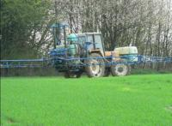 | 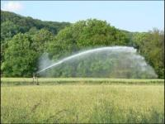 | مـــــــلاحظات  عندما نزرع النباتات في محبقة ولا نسقيها فإنها تذبل وتموت  عندما نضع نبات أخضر في غرفة مظلمة يصفر ويموت  للرفع من المردودية الفلاحية يقوم الفلاحون بري مزروعاتهم وتسميد التربة  داخل البيوت البلاستيكية يكون المردود الفلاحي اكبر لأن نسبة ثنائي أكسيد الكربون بهذه البيوت تكون مرتفعة كما قد يستعين الفلاحون بمصابيح كهربائة قوية للرفع من الإنتاج
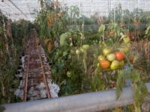 | 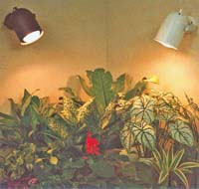

- إلى مذا تحتاج النباتات الخضراء في تغذيتها ؟

- فرضيات
ربما النباتات الخضراء تحتاج غلى الماء
ربما النباتات الخضراء تحتاج إلى الأملاح المعدنية
ربما النباتات الخضراء تحتاج إلى ثنائي أكسيد الكربون
ربما النباتات الخضراء تحتاج إلى الضوء

- تجربة
نضع بذور الذرة في قطن مبلل لمدة 24 ساعة ثم نوزعها على خمسة أواني ( علب ياغورث مثقوبة من الأسفل ) بها رمل مغسول ، نضع الأواني الخمس حسب الظروف التجريبية التالية

5 | 4 | 3 | 2 | 1 شاهد | الأواني
نفس ظروف الشاهد لكن بدون ثنائي أكسيد الكربون | نفس ظروف الشاهد لكن نغطيه بغشاء معتم (غياب الضوء) | نفس ظروف الشاهد لكن نسقيه بماء مقطر(خال من الأملاح المعدنية) | نفس ظروف الشاهد لكن بدون سقي | نسقي النبات بماء معدني نضعه في مكن مهوى (وجود CO2) ومضاء | الظروف التجريبية

نتائج التجربة
بعد 15 يوم نقوم بملاحظة شكل النباتات وقياس أطوالها

5 | 4 | 3 | 2 | 1 | الأواني
أخضر أوراقه نحيفة | مصفر | أخضر يانع | دابل | أخضر يانع | شكل النبات
20cm | 27cm | 15cm | 13cm | 25cm | الطول

- استنتاج
تحتاج النباتات الخضراء في تغذيتها إلى الماء والأملاح المعدنية والضوء وثنائي أكسيد الكربون ، تحصل النباتات الخضراء على المواد المعدنية من الجزء الغير حي وتحصل على الضوء من الشمس وعلى ثنائي أكسيد الكربون من الهواء
ملحوظة
الطحالب الخضراء تحصل على ثنائي أكسيد الكربون من الماء

- كيف تركب النباتات الخضراء مادتها العضوية ؟

- الكشف عن تركيب المادة العضوية

- تجربة
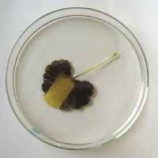  النتيجة المحصل عليها بعد إضافة الماء اليودي | 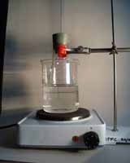  بعد ثلاثة أيام نعزل الورقة المغطاة ونزيل الغشاء ثم نضعها في الماء حتى الغليان ثم في الكحول المغلى | 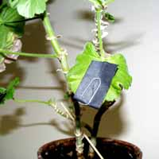  نضع غشاء معتما على جزء من ورقة نبات الغرنق

- نتيجة
بعد إضافة الماء اليودي إلى الورقة نلاحظ أنها تأخذ لونا أزرقا بنفسجيا داكنا ماعدا الجزء الذي كان مغطى منها

- تفسير
إن ظهور اللون الأزرق البنفسجي الداكن يدل على وجود الناشا - مادة عضوية سكرية
إن عدم ظهور اللون الأزرق البنفسجي الداكن في الجزء المغطى من الورقة يدل على أن الضوء ضروري لتركيب المادة العضوية

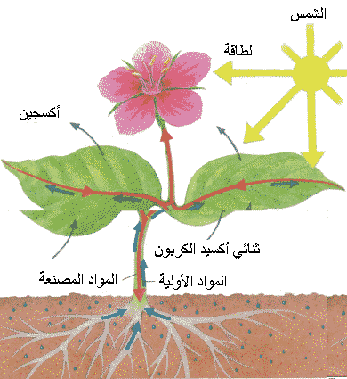 | - استنتاج  يتم تركيب المادة العضوية عند النباتات الخضراء في مستوى الأوراق ويتطلب هذا الانتاج وجود العناصر التالية  - اليخضور  - الطاقة وهي الضوء  - مواد أولية وهي الأملاح المعدنية والماء وثنائي أكسيد الكربون CO2  - طرح ثنائي الأكسجين O2

- أين يتم تخزين المادة العضوية بعد تركيبها في الأوراق ؟

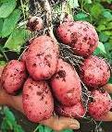  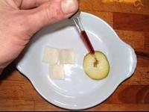 | 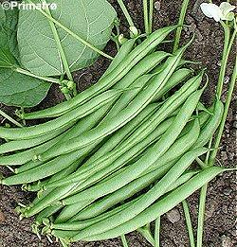 | - تجربة  نزيل قشرة بذرة الفاصوليا للحصول على فلقتين نضع احداها في علبة بتري ثم نظيف عليها ماء يودي  نقطع درنات البطاطس شرائح رقيقة نضع إحداها في علبة بتري ثم نفرغ عليها ماء يودي
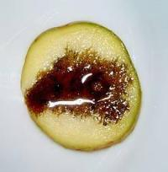 | 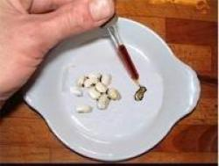 | - نتيجة  نلاحظ أن كلا من فلقة بذرة الفاصوليا وشريحة البطاطس يأخذ لونا أزرقا بنفسجيا داكنا مما يدل على وجود النشا

- استنتاج
نبات الفاصوليا يخزن المادة العضوية التي ركبها في الأوراق في البذور بينما البطاطس يخزنها في الدرنات

- خلاصة
تقوم النباتات الخضراء بوجود الضوء واليخضور بتركيب المادة العضوية انطلاقا من المواد المعدنية وغاز ثنائي أكسيد الكربون الذي تأخذهما من الوسط ، وتقوم بتخزين المادة المركبة في أعضاء خاصة كالبذور والدرنات والثمار والأوراق ... تشكل هذه المادة المركبة غذاء للنبات نفسه والكائنات العاشبة والقارتة

المراجع بتصرف: http://darsvt.site.voila.fr/

